# 中孝后台服务手册

目录

一、概述 2

二、 后台管理 3

2.1.登录名及密码修改 4

2.2数据库备份 6

2.3数据库还原 7

2.4内容修改示例 9

2.5内容添加示例 12

2.6添加子类示例 15

三、 功能拓展 17

# 一、概述

中孝网站管理CMS是稳定可靠、操作简单、功能强大、功能丰富的专业企业网站后台管理解决方案。不仅能够完成对[网站前台](https://baike.baidu.com/item/%E7%BD%91%E7%AB%99%E5%89%8D%E5%8F%B0" \t "https://baike.baidu.com/item/%E7%BD%91%E7%AB%99%E5%90%8E%E5%8F%B0%E7%AE%A1%E7%90%86%E7%B3%BB%E7%BB%9F/_blank)的信息管理，如文字、图片、影音、和其他日常使用文件的发布、更新、删除等操作，同时也包括可以支持会员信息、订单信息、访客信息的统计和管理等功能。后台界面简洁美观，功能全面的同时，操作简单，可以轻松上手。

中孝网站管理CMS不仅拥有成熟的架构、完善的功能，更立足长远，拥有丰富的扩展产品和资源支持。随着企业的发展，用户需求的提升，可以实现对网站功能进行无缝拓展和丰富。

# 后台管理

网站中文地址：[https://http://www.forhong.top](https://www.yingchu-asset.com)

中文页后台地址：[https://http://www.forhong.top/zxADMIN](https://www.yingchu-asset.com/ZXAdmin)

登录名：admin

密码：admin

郑重说明：为了确保网站数据的安全，请及时修改登录名及密码。

## 2.1.登录名及密码修改

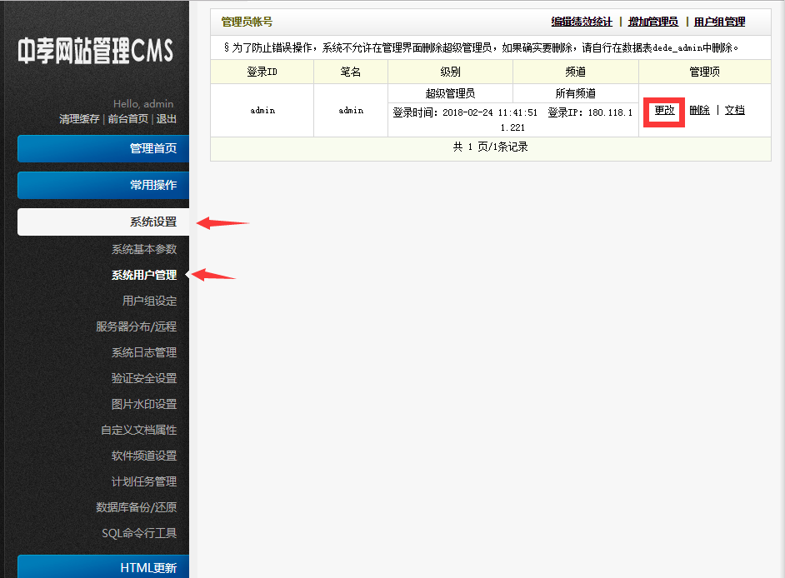

点击系统管理右→系统用户管理→更改

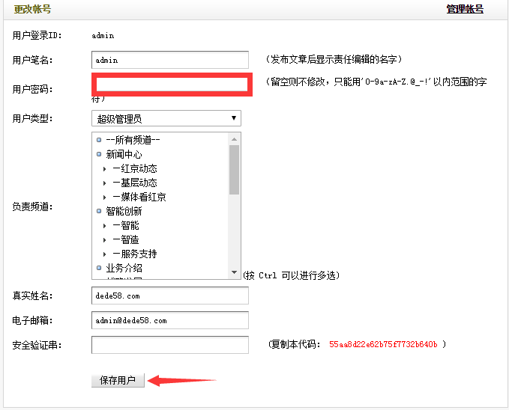

修改用户密码，保存用户，修改成功。

## 2.2数据库备份

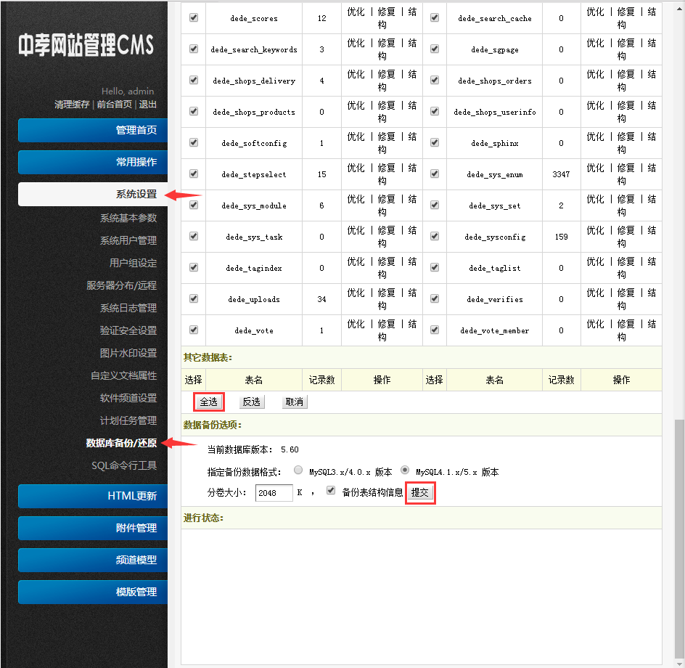

系统设置→数据库备份/还原→全选→提交

## 2.3数据库还原

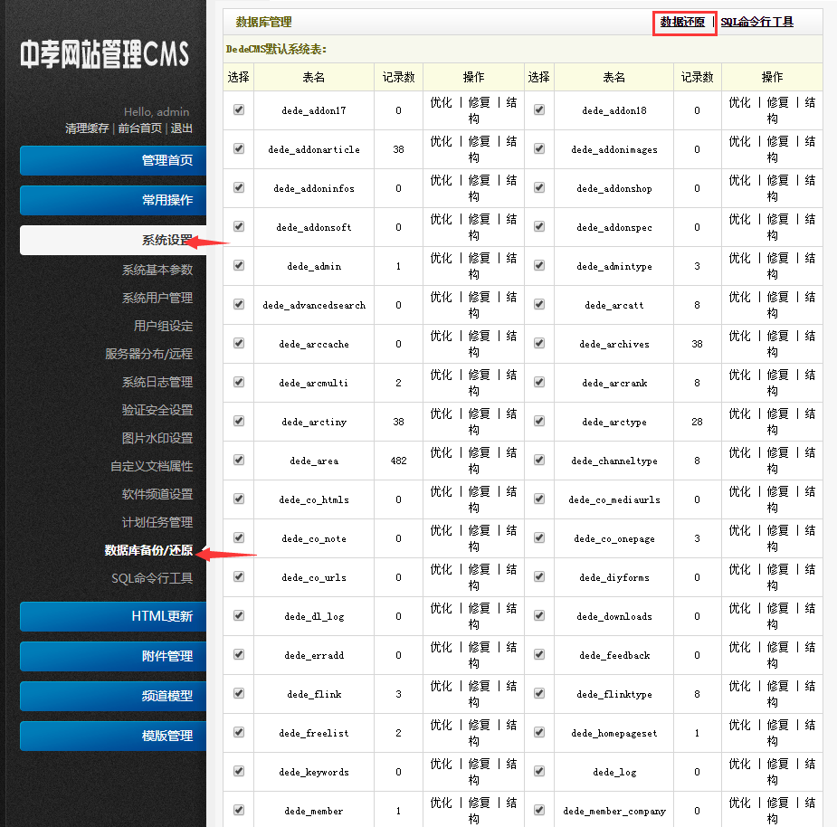

系统设置→数据库备份/还原→数据还原

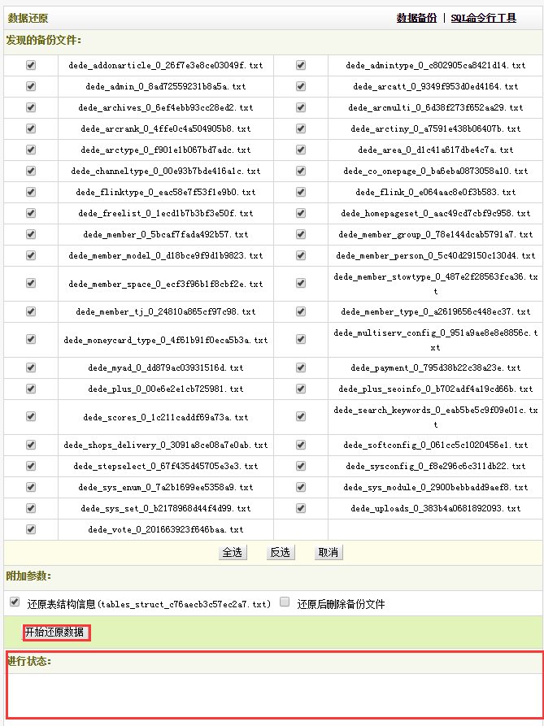

点击开始还原数据，等待下方进行状态显示为还原成功，则还原完成。

## 2.4内容修改示例

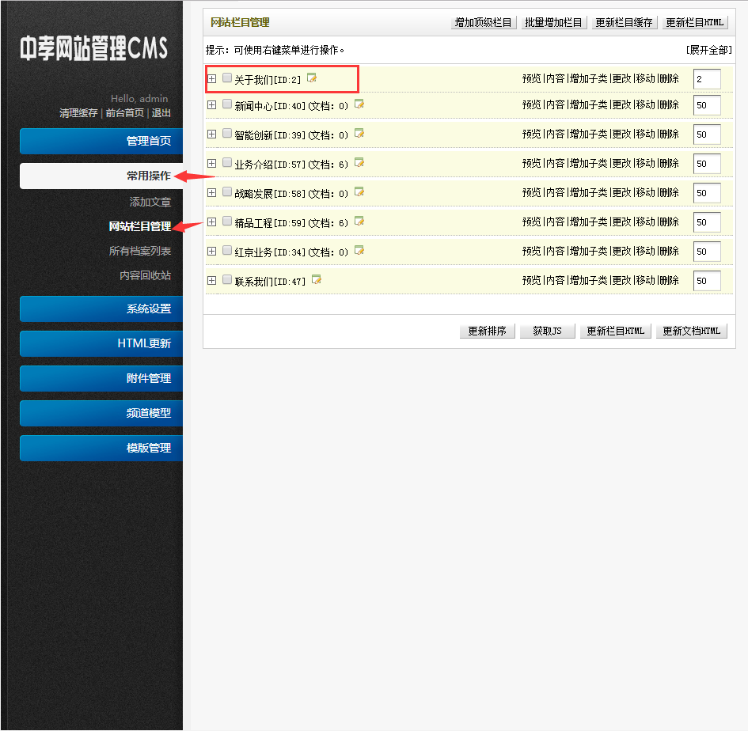

常用操作→网站栏目管理→关于我们

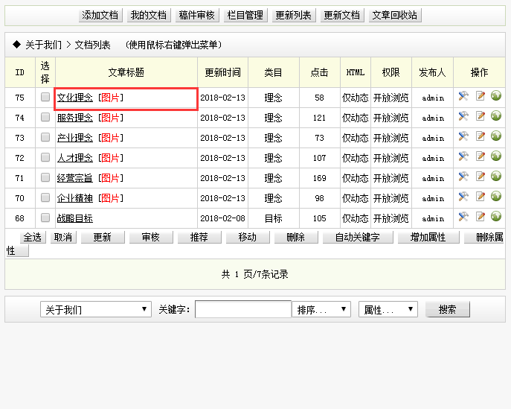

点击要修改的文章

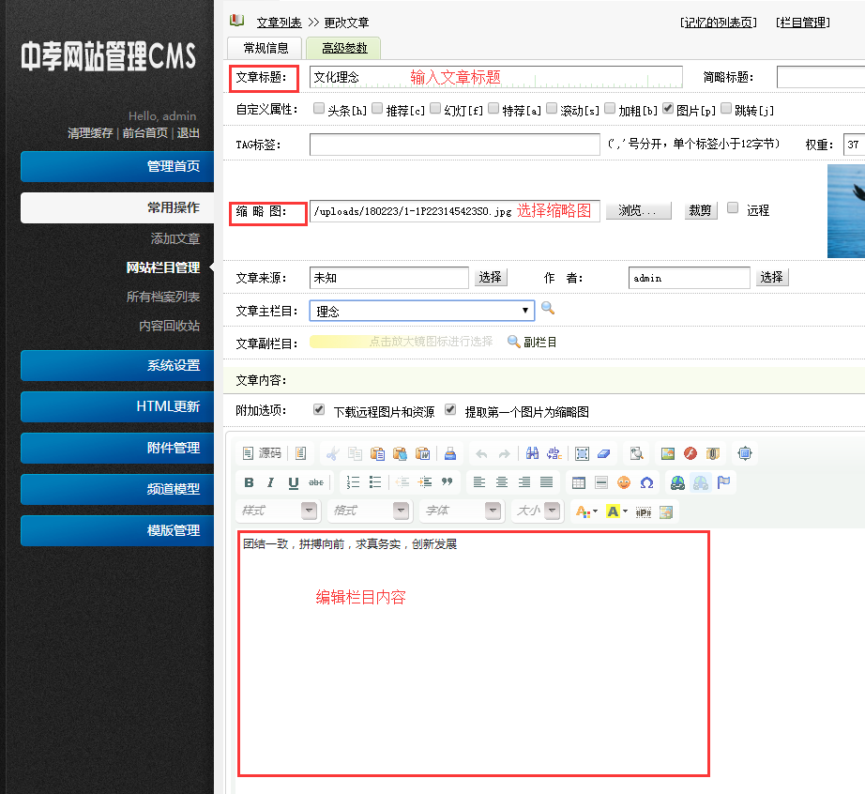

输入文章标题，选择缩略图，编辑栏目内容，最后点击确认，保存修改。

## 2.5内容添加示例

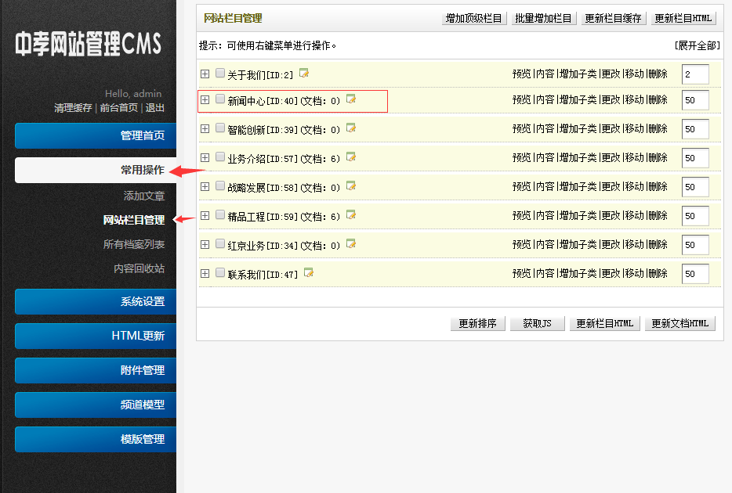

常用操作→网站栏目管理→新闻中心

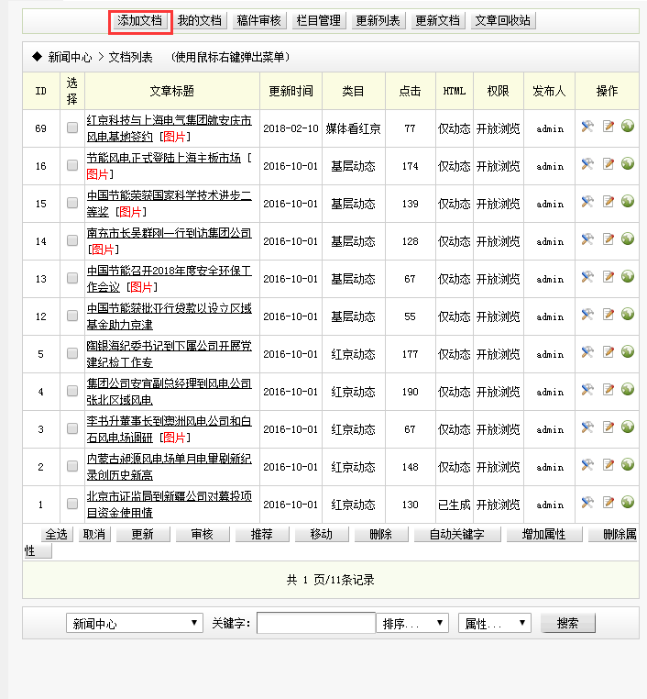

点击添加文档

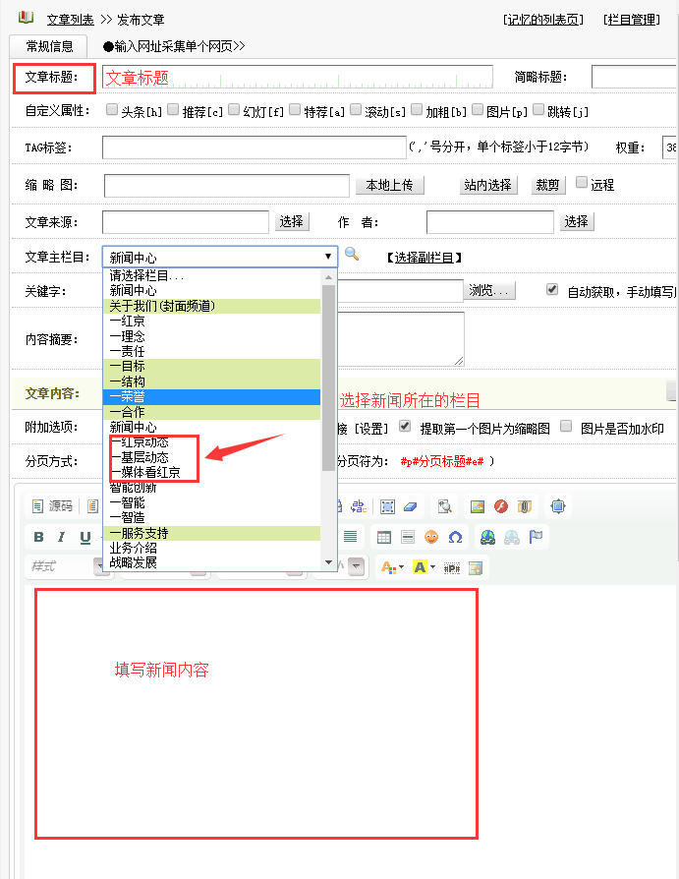

输入文章标题，选择新闻所在的栏目，编辑栏目内容，最后点击确认，保存修改。

## 2.6添加子类示例

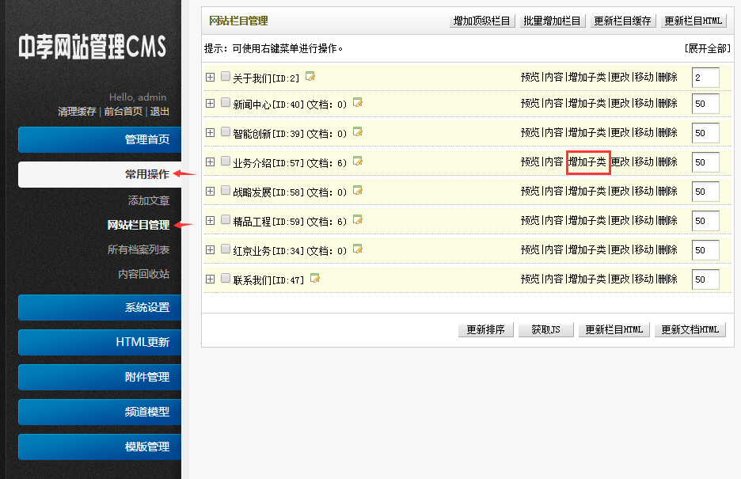

常用操作→网站栏目管理→业务介绍→增加子类

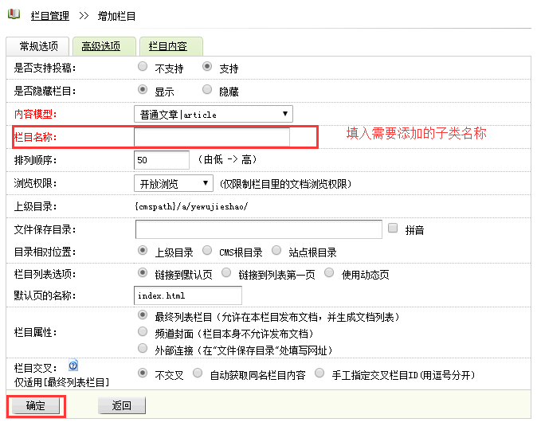

栏目名称一栏中填入需要添加的子类名称，点击确认新建子类。

# 功能拓展

中孝网站管理CMS作为专业企业网站后台管理解决方案，为企业提供更多更丰富、更个性化的功能，是我们不懈努力和追求的目标。因此，为了满足随着企业发展而提升的产品需求，中孝网站管理CMS已经预留了了丰富的功能接口，方便日后对整套系统的快速升级。以下是部分已内置接口的简要介绍。

站内搜索：可以利用百度的搜索引擎，对站内的内容进行快速检索，方便用户快速锁定资源。

投票功能：可以对用户进行意见征集。

友情链接：可以快速管理友情链接，提高用户粘性。

问答功能：能够直接与用户沟通，解决用户疑惑，更好的宣传自己的产品。

黄页功能：为用户提供生活便利，提高用户粘性。

邮件订阅：可以定向的向订阅用户进行宣传。

广告管理：进行广告管理。

评论功能：可以让用户之间通关评论的方式进行交流。

留言功能：与用户进行沟通。

UCenter功能：在一个网站的注册的账号，可以在集团旗下的系列网站登录和使用。免去反复注册的麻烦。